Дистанционный урок МДК 01.02 (06.04.2020г.)
группа № 16 «А»
(согласно КТП на 1-2 полугодие 2019-2020г)
Тема: «Природа сварочной дуги»

В процессе занятия обучающиеся должны:
1. Изучить теорию, записать в конспект основные моменты, термины и понятия.
2. Вопросы для самоконтроля.
3. Выполнить домашнее задание.

Лекция:
Электрическая дуга представляет собой один из видов электрических разрядов в газах. При наличии дуги наблюдается прохождение электрического тока через газовый промежуток под воздействием электрического поля.
Электрическую дугу, используемую для сварки металлов, называют сварочной. Особенность сварочной дуги состоит в том, что она представляет собой электрический дуговой разряд в ионизированной смеси не только газов, но и паров металла и компонентов, входящих в состав электродных покрытий, флюсов и т.д.
Дуга является частью электрической сварочной цепи. При сварке на постоянном токе электрод, подсоединенный к положительному полюсу источника питания дуги, называют анодом, а к отрицательному — катодом. Если сварку ведут на переменном токе, то каждый электрод является попеременно анодом и катодом. Промежуток между электродами называют областью дугового разряда, или Дуговым промежутком, а длину дугового промежутка — длиной дуги.
Дуга, горящая между электродом и объектом сварки, является дугой прямого Действия. Такая дуга может быть свободной или сжатой (поперечное сечение последней принудительно уменьшено с помощью сопла горелки, потока газа и электромагнитного поля). Дуга, горящая между электродами при отсутствии объекта сварки в сварочной цепи, называется косвенной.
По длине дугового промежутка можно выделить три области (рис. 1.1): катодную, анодную и находящийся между ними столб дуги.
Катодная область включает в себя нагретую поверхность катода, называемую катодным пятном, и часть дугового промежутка, примыкающую к ней. Протяженность катодной области мала, но она характеризуется повышенным падением напряжения (10...20 В) и процессом эмиссии электронов, являющимся необходимым условием существования дугового разряда. Температура катодного пятна на стальных электродах достигает 2 400 ... 2 700 ос. В катодном пятне выделяется до 38 % общей теплоты дуги. Основным физическим процессом в этой области является разгон электронов.
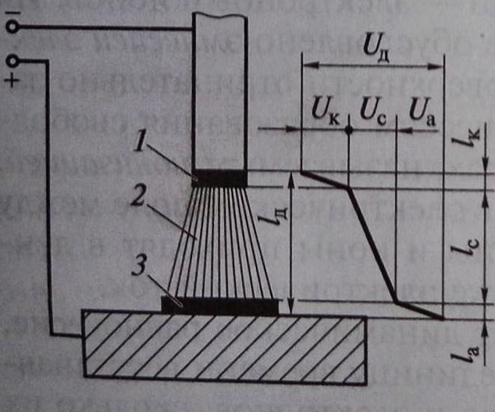
Рис. 1.1. Строение электрической дуги и распределение напряжения в ней:
1 - катодная область; 2 столб дуги; З анодная область; Uд, Iд - напряжение и длина дуги;
Uс, Uа, Uк - падение напряжения в столбе дуги, анодной и катодной областях
длинной Iс, Iа, Iк, соответственно

Анодная область состоит из анодного пятна на поверхности анода и части дугового промежутка, примыкающего к нему. Анодное пятно место входа и нейтрализации свободных электронов в материале анода. Оно имеет несколько более высокую температуру, чем катодное пятно, так как в результате бомбардировки электронами в анодном пятне выделяется больше теплоты. Анодная область характеризуется пониженным напряжением. Для дуг с плавящимся электродом анодное падение напряжения составляет 2...6 В. Протяженность этой области также мала.
Столб дуги, расположенный между катодной и анодной областями, имеет наибольшую протяженность в дуговом промежутке. Основным процессом в столбе дуги является ионизация, или образование заряженных частиц в результате соударения электронов с нейтральными частицами газа. При достаточной энергии соударения нейтральные частицы теряют электроны и образуют положительные ионы. Этот процесс называют ионизацией соударением. Соударение может происходить и без ионизации, тогда энергия соударения выделяется в виде теплоты, вызывающей повышение температуры дугового столба.
Образующиеся в столбе дуги заряженные частицы движутся к электродам: электроны — к аноду, ионы — к катоду. Часть положительных ионов достигает катодного пятна, другая их часть при движении к катоду присоединяет к себе отрицательно заряженные электроны и образует нейтральные атомы. Такой процесс нейтрализации частиц называют рекомбинацией. В столбе дуги при любых условиях горения наблюдается устойчивое равновесие между процессами ионизации и рекомбинации. В целом столб дуги нейтрален, так как в каждом его сечении одновременно находятся равные количества противоположно заряженных частиц.
Температура столба дуги составляет 6 000 ... 8 000 ^{о} с и более в зависимости от плотности сварочного тока. Падение напряжения на единице длины дуги, изменяющееся в пределах 10...50 В/см, зависит от состава газовой среды и уменьшается при введении в нее легкоионизирующихся компонентов. К ним относятся щелочные и щелочно-земельные металлы (Са, Na, К и др.).

Падение напряжения в столбе дуги:
Uc=EIс
где Е — падение напряжения на единице длины дуги; Iс- длина столба дуги.
Общее напряжение дуги:
Uд=Uк+Uс+Uа
Значения Uк, Ua и Е зависят лишь от вида материала электрода и состава среды дугового промежутка и при их неизменности остаются постоянными при разных условиях сварки.
В связи с малой протяженностью катодной и анодной областей можно считать, что длина дуги Iд=Ic. Тогда справедливо выражение:
Uд=а+bIд,
Где а=Uк+Uа; b=E
Отсюда следует, что напряжение дуги зависит от ее длины.
Дугу называют короткой, если ее длина составляет 2...4 мм; длина нормальной дуги 4...6 мм; дугу длиной более 6 мм называют Длинной.
Сварочные дуги классифицируют по следующим признакам:
• вид применяемого электрода — с плавящимся или неплавящимся электродом;
• степень сжатия — свободная или сжатая дуга;
• схема подвода сварочного тока к электродам и изделию дуга прямого, косвенного или комбинированного действия (рис. 1.2);
• род тока — дуга постоянного, переменного однофазного или трехфазного тока;
• полярность постоянного тока — дуга прямой или обратной полярности.

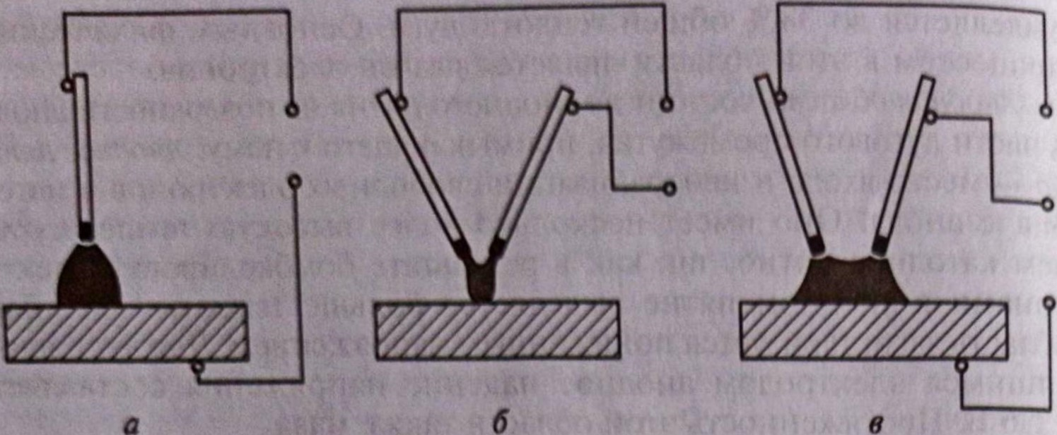
а
Рис. 1.2. Сварочные дуги прямого действия на постоянном или переменном токе (а), косвенного действия на переменном токе (б) и комбинированная на трехфазном токе (в)

Вопросы для самоконтроля:
- Назовите три области дугового промежутка.
- Что называется, рекомбинацией?
- Назовите основные процессы в столбе дуги.
- Что собой представляет электрическая дуга?
- По каким признакам классифицируют сварочную дугу?
- В чем особенность сварочной дуги?

Выдача домашнего задания:
Составить глоссарий терминов.

Литература:
- Овчинников В.В. Технология ручной дуговой и плазменной сварки и резки металлов: Овчинников В.В.-3-е изд., Издательский центр «Академия», 2013. -240стр.
- Маслов В.И. Сварочные работы: Маслов В.И.-9-е изд., перераб. И доп.-М: Издательский центр «Академия», 2012. -288с.
- Овчинников В.В. Современные виды сварки: Овчинников В.В.-3-е изд., стер. –М; Издательский центр «Академия», 2013. -208стр.
- Овчинников В.В. Сварка и резка деталей из различных сталей, цветных металлов и их сплавов, чугунов во всех пространственных положениях: учебник для студ. учреждений сред. проф. образования. – М. Издат. Центр «Академия», 2013. – 304с.

